2015年校园招聘简章
一、公司简介
亿源通光电科技有限公司，始于2000年，总部位于深圳，于2014年2月在清远市建立第二生产基地。是专业从事光纤通信产品研发、生产与销售的高科技企业。
本公司主要产品包括：陶瓷插芯、跳线、尾纤、PLC、CWDM/DWDM、适配器、光纤衰减器等；引进国际先进生产与检测设备，以确保产品各项性能指标达到国际先进水平；建设现代化无尘车间，保证所有产品均在万级无尘车间环境下生产；产品研发、采购、生产、销售、服务等全过程严格依照ISO9001：2008质量管理标准执行，以提高企业内部管理水平并推动持续改善。
长期以来，亿源通公司注重专业人才的引进和培养，业已形成一支集研发、制造、销售于一体的高素质和专业化的团队，使我们能够满足甚至超越客户的要求。现产品已远销欧洲、美洲、东南亚等三十多个国家和地区。
我公司将始终坚持以客户需求为关注焦点，致力于为全球通信运营商提供优质产品与服务，持续为客户创造价值！我们热情欢迎您的加盟！

二、人才理念
态度决定一切！
人尽其才，唯贤是用！
德才兼备，有德无才培养使用；有才无德限制使用；有才有德必然重用；无才无德坚决不用。

三、薪酬福利
● 良好的培训发展机会：我们将提供个性化职业生涯规划指导；
● 公平的竞争激励机制：公司设立了“绩效奖金”、“年终奖”、“优秀员工奖”、 “创新奖”、“总经理特别奖” 等。
● 富有竞争力的薪资待遇：公司定期开展薪酬调查，根据企业发展规划建立了职位与能力相结合的宽带薪酬体系，并根据工作业绩、工作年限等因素适时对员工薪资进行调整；
● 健康舒适的工作环境：宽敞整洁的办公区、现代化生产车间、卫生舒适的食宿环境；
● 丰富的文化活动：公司内部创各类建社团组织，满足各种兴趣爱好者的需求；新年晚会娱乐活动精彩连连。

四、招聘条件
● 大专或以上学历，应届毕业生或工作时间不超过两年的通信、机械专业毕业生；
● 具备良好的学习态度及上进心；
● 乐观积极，能够承受一定工作压力；
● 善于沟通，有良好的团队合作精神；

五、培训计划
阶段 | 期限 | 培训方式 | 学习内容及目标
第一阶段  系统培训 | 第1～3个月 | 1.由行政部安排企业文化、规章制度、商务礼仪、质量体系、目标管理等培训，培养职业素养。  2.由生产部指定技师1带1学习操作技能。 | 至少熟练掌握两个以上关键岗位操作规范及质量标准。
第一阶段  定向培训 | 第4～5个月 | 1.由行政部制定职业发展计划，选定导师，有针对性的安排培训与实习。 | 系统学习职业发展领域的产品知识与操作技能。
第一阶段  岗位实习 | 第6个月 | 1.固定工作岗位，进行工作实习与交接。 | 熟练掌握本岗位工作流程与技能。

六、发展计划
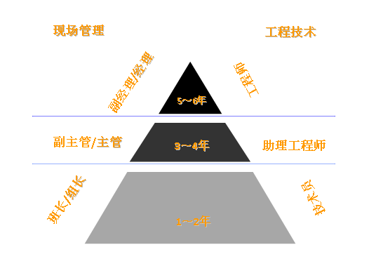

七、应聘所需资料
1、 个人简历，包括本人基本情况、教育背景、实习或工作经历、科研课题等情况；
2、 各种证书原件及复印件，包括英语、计算机等级、各类获奖及资格证书；
3、 毕业生推荐表和成绩单复印件。

公司地址及联系电话
深圳：广东省深圳市龙华新区大浪街道工业园路浦华科技园A1栋2楼 0755-81489709
清远：广东省清远市清城区洲心街龙华大道龙珠路1号 0763-3319222

HR负责人及联系方式
付先生：13480626840 阮小姐：13922603491

HR邮箱 hr@hyc-system.com 公司网址：http://www.hyc-system.com /

